VIN:
  4JGBB86E16A140917
  Тип кузова: | 4CUV - люк
  Цвет кузова: | серебро
  Цвет салона: | серый
  Пробег, миль: | 53,041
  ECM Пробег, миль:
  Продавец: | ADCOCK BROTHERS INC
  Сертификат: | нет
  Состояние: | 4.0, чисто
  Цена на аукционе: | 23,500 USD
  Номер продажи: | 71
  Номер линии: | 24
  Номер на линии: | 145
  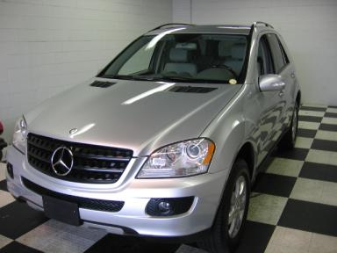 | 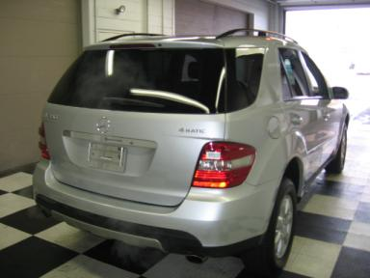
  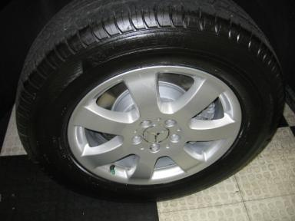 | 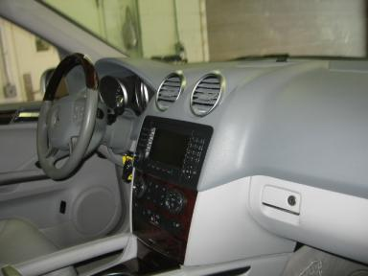
  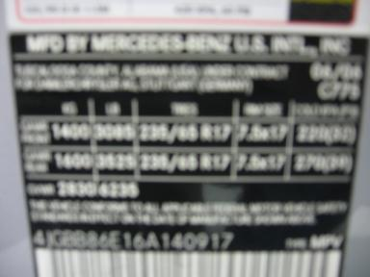

Информация об автомобиле
  Механическая часть
  6 цилиндров бензин
  автомат
  полный привод
  Pwr Brakes
  3.5 L
  Салон
  чисто
  серый - кожа
  запах в салоне: OK
  Regular Dash
  Опции
  Центральный замок  Эл. стёкла  Регулируемая колонка руля  Круиз контроль  CD Плеер  Передниие подушки безопасности  Owner's Manual  4-х дверный  Счётчик дистанции  NO Задний кондиционер  Гарантийная книжка  Рейлинг багажник на крыше  Коврики  Сигнализация  Двойное конидиционирование  Rear Tail/Lift Gate  Power Lift Gate  Отделка деревом  Навигационная система |  | Гидро усилитель руля  Эл. привод сидений - Both  Климат контроль  Обогрев заднего стекла  Боковые подушки безопасности  Эл. зеркала  АБС  Противотуманные фары  Задний дворник  Эл. открытие багажной двери  Счётчик дистанции  NO Третий ряд сидений  Экологическая ситема выхлопа  Рулевое управление аудио системы  Дистанц. откр. гаражной. двери  Обогрев сидений  Сидения с памятью  Turn Signal Mirrors  First Aid Kit
Уровни жидкостей:
уровень топлива: пусто

Шины и диски
шина | Tread Depth | Brand | Size
Left Front: | 8/32" | MICHELIN | 235/65R17
Left Rear: | 8/32" | MICHELIN | 235/65R17
Right Front: | 8/32" | MICHELIN | 235/65R17
Right Rear: | 8/32" | MICHELIN | 235/65R17
Spare: | 6/32"
состояние шин: Good
диски: лёгкий сплав

Описание дефектов
 | Описание | Состояние | РазмерRITY | Ремонт  часов | Покраска  часов | Запчасти  часов | Всего  часов
 | левая передняя дверь | вмятинка | менее 1" | .00 | .00 | .00 | .00
 | задний бампер | прошлый ремонт | приемлемо | .00 | .00 | .00 | .00
 | правая задняя дверь | вмятинки | менее 1" | .00 | .00 | .00 | .00
 | правая задняя дверь | Scratches | менее 1" | .00 | .00 | .00 | .00
 |  |  | всего | .00 | .00 | .00 | .00

